超限运输许可网上办理流程
（承运人使用）

- 登录广西数字政务一体化平台：http://zwfw.gxzf.gov.cn/

- 注册账户，设置密码并登录：
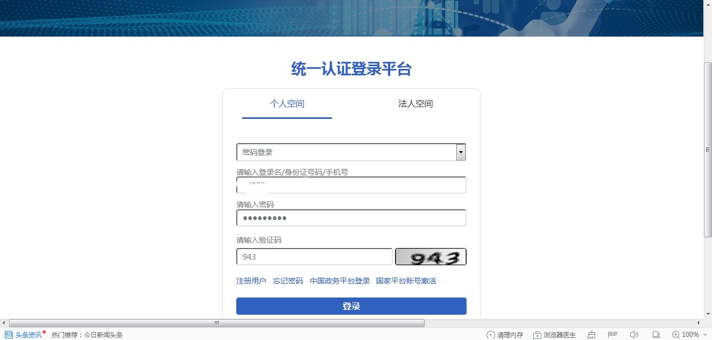
- 进入主页，点击个人办事按钮：

- 选择按部门分类：交通出行按钮

- 点击公路超限运输许可：

- 展开选项(如展开不了，请将页面更换为加速模式），选择广西壮族自治区交通厅的办件许可，点击所要办理的超限运输许可类别的在线办理选项：

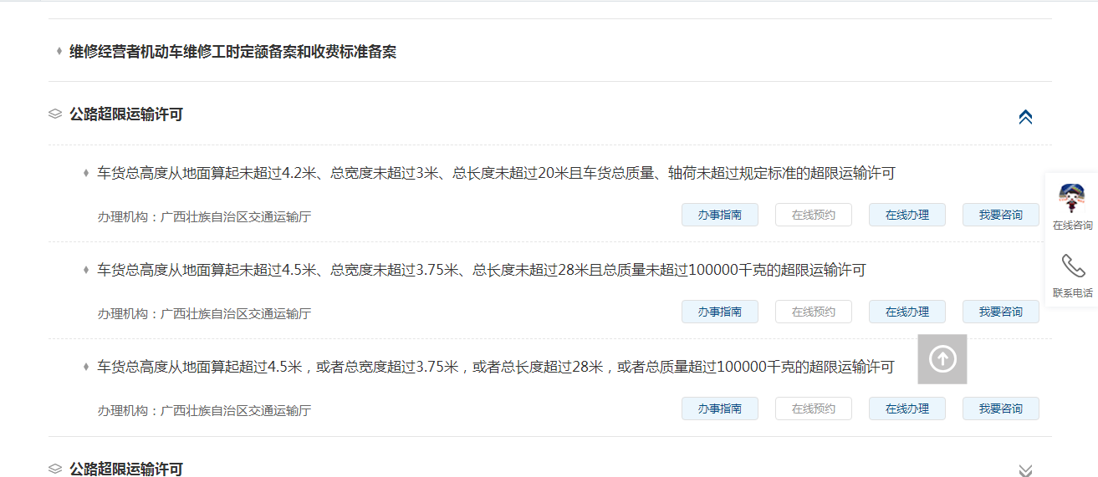
- 勾选同意并提交下一步：

- 填写所申请的超限运输许可基本信息：

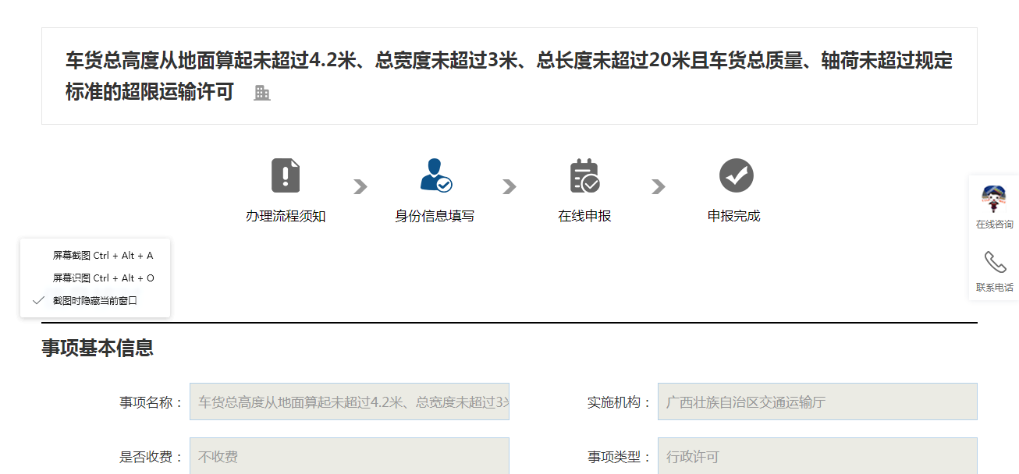
- 上传申请材料附件，确保材料准确、无误后，点击提交按钮：
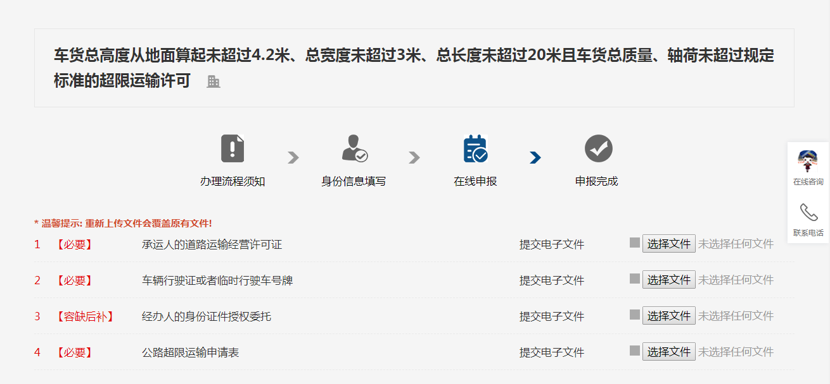
10、申报成功后手机会接收到提交申请的短信，上传材料将会进入系统后台审批，如有最新进展，将通过短信或电话联系经办人，请经办人提交申请后注意查收手机信息。

